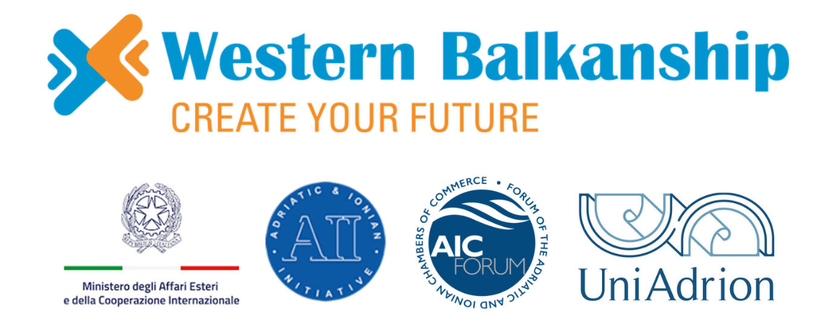

**„Western BALKANship“** je pilot projekt koji se financira od strane talijanskog Ministarstva vanjskih poslova i međunarodne suradnje (MAECI) a preko Stalnog tajništva Fondacije Jadransko-jonske inicijative (PS AII).

Forumi civilnog društva (Forum AIC i UniAdrion) pozvani su da kroz svoje članice implementiraju projekt koji će studentima UniAdrion sveučilišta (<https://www.uniadrion.net/>) dati mogućnost da provedu **do tromjesečnu prekograničnu mobilnost (praksu)** u odabranim tvrtkama sa Jadransko-jonskog područja kao i obrnuto, dakle **studentima iz Bosne i Hercegovine da provedu praksu u nekoj od tvrtki iz zemljama s Jadransko Jonskog područja.**

Za svakog odabranog studenta, financijsku podršku će osigurati partneri (Forum AIC i UniAdrion) kako bi se djelimično doprinijelo izdržavanju studenata tijekom perioda mobilnosti, a **same tvrtke neće imati nikakvih troškova.**

Studenti će također biti pokriveni osiguranjem za građansku odgovornost, nesreće na radu i zdravstveno osiguranje.

Ciljevi ovog projekta su brojni: jačanje međunarodne suradnje između zemalja, promocija mobilnosti za strukturirane prekogranične mobilnosti, stvaranje novih prilika za zapošljavanje mladih diplomaca i nedavno diplomiranih, osiguravanje specijaliziranog osoblja tvrtkama i povećanje ekonomskog razvoja ovog područja.

Pozivamo sve studente sa Sveučilišta u Mostaru da se za iskaze interesa obavljanja prakse/stažiranja u tvrtkama sa područja Jadransko Jonske regije jave u Privrednu/Gospodarsku komoru FBIH na mail [d.lovric@kfbih.com](mailto:d.lovric@kfbih.com) i/ili na telefona 036 332 967; 036 332 963 te da imaju u vidu da praktični rad **mora započeti najkasnije do 31. svibnja 2024. godine.**

Sve dodatne informacije možete pronaći na linku [https://www.forumaic.org/call-for-applications-westernbalkanship/#](https://www.forumaic.org/call-for-applications-westernbalkanship/)